安阳市龙安区委统战部
2023年度部门决算

二〇二四年九月
目 录
第一部分 安阳市龙安区委统战部概况
- 部门职责
- 机构设置
第二部分 2023年度部门决算表
一、收入支出决算总表
二、收入决算表
三、支出决算表
四、财政拨款收入支出决算总表
五、一般公共预算财政拨款支出决算表
六、一般公共预算财政拨款基本支出决算表
七、政府性基金预算财政拨款收入支出决算表
八、国有资本经营预算财政拨款支出决算表
九、财政拨款“三公”经费支出决算表
十、整体绩效自评表
十一、项目绩效自评表
第三部分 2023年度部门决算情况说明
一、收入支出决算总体情况说明
二、收入决算情况说明
三、支出决算情况说明
四、财政拨款收入支出决算总体情况说明
五、一般公共预算财政拨款支出决算情况说明
六、一般公共预算财政拨款基本支出决算情况说明
七、政府性基金预算财政拨款支出决算情况说明
八、国有资本经营预算财政拨款支出决算情况说明
九、财政拨款“三公”经费支出决算情况说明
十、机关运行经费支出情况说明
十一、政府采购支出情况说明
十二、国有资产占用情况说明
十三、预算绩效情况说明
十四、其他需要说明的重要情况
第四部分 名词解释

第一部分 安阳市龙安区委统战部概况

一、部门职责
龙安区委统战部主要职责是：贯彻执行中央、省、市统一战线的方针、政策，开展调查研究，向区委反映情况，提出开展统战工作的意见、建议；贯彻执行党领导的多党合作和政治协商制度以及对民主党派的方针、政策；开展以祖国完全统一为重点的海外工作，贯彻执行对台方针、政策，开展对台工作调研；负责党外人士的政治安排，联系区内外的工商界社团和代表人士，指导区工商联工作；贯彻执行党的民族宗教政策法规，依法管理宗教事务，加强民族团结，维护社会稳定，引导宗教与社会主义相适应。

二、机构设置
龙安区委统战部内设机构5个，包括：工商联、民族宗教服务中心、台办、侨联、办公室，二级机构0个。
本决算为汇总决算，从决算单位构成看，统战部部门决算包括：统战部机关本级决算。
1.中国共产党安阳市龙安区委员会统战部本级

第二部分 2023年度部门决算表

 |  | 收入支出 | 决算总表
 |  |  |  |  | 公开01表
部门：中国共产党安阳市龙安区委员会统战部 |  | 2023年度 |  |  | 金额单位：万元
收入 |  |  | 支出
项目 | 行次 | 金额 | 项目 | 行次 | 金额
栏次 |  | 1 | 栏次 |  | 2
一、一般公共预算财政拨款收入 | 1 | 291.86 | 一、一般公共服务支出 | 32 | 212.72
二、政府性基金预算财政拨款收入 | 2 | 11.82 | 二、外交支出 | 33 | 0.00
三、国有资本经营预算财政拨款收入 | 3 | 0.00 | 三、国防支出 | 34 | 0.00
四、上级补助收入 | 4 | 0.00 | 四、公共安全支出 | 35 | 0.00
五、事业收入 | 5 | 0.00 | 五、教育支出 | 36 | 0.00
六、经营收入 | 6 | 0.00 | 六、科学技术支出 | 37 | 0.00
七、附属单位上缴收入 | 7 | 0.00 | 七、文化旅游体育与传媒支出 | 38 | 0.00
八、其他收入 | 8 | 0.00 | 八、社会保障和就业支出 | 39 | 19.74
 | 9 |  | 九、卫生健康支出 | 40 | 9.82
 | 10 |  | 十、节能环保支出 | 41 | 0.00
 | 11 |  | 十一、城乡社区支出 | 42 | 11.82
 | 12 |  | 十二、农林水支出 | 43 | 28.73
 | 13 |  | 十三、交通运输支出 | 44 | 0.00
 | 14 |  | 十四、资源勘探工业信息等支出 | 45 | 0.00
 | 15 |  | 十五、商业服务业等支出 | 46 | 0.00
 | 16 |  | 十六、金融支出 | 47 | 0.00
 | 17 |  | 十七、援助其他地区支出 | 48 | 0.00
 | 18 |  | 十八、自然资源海洋气象等支出 | 49 | 0.00
 | 19 |  | 十九、住房保障支出 | 50 | 20.85
 | 20 |  | 二十、粮油物资储备支出 | 51 | 0.00
 | 21 |  | 二十一、国有资本经营预算支出 | 52 | 0.00
 | 22 |  | 二十二、灾害防治及应急管理支出 | 53 | 0.00
 | 23 |  | 二十三、其他支出 | 54 | 0.00
 | 24 |  | 二十四、债务还本支出 | 55 | 0.00
 | 25 |  | 二十五、债务付息支出 | 56 | 0.00
 | 26 |  | 二十六、抗疫特别国债安排的支出 | 57 | 0.00
本年收入合计 | 27 | 303.68 | 本年支出合计 | 58 | 303.68
使用非财政拨款结余(含专用结余) | 28 | 0.00 | 结余分配 | 59 | 0.00
年初结转和结余 | 29 | 0.00 | 年末结转和结余 | 60 | 0.00
 | 30 |  |  | 61
总计 | 31 | 303.68 | 总计 | 62 | 303.68
注：1.本表反映部门本年度的总收支和年末结转结余情况。
2.本套报表金额单位转换时可能存在尾数误差。

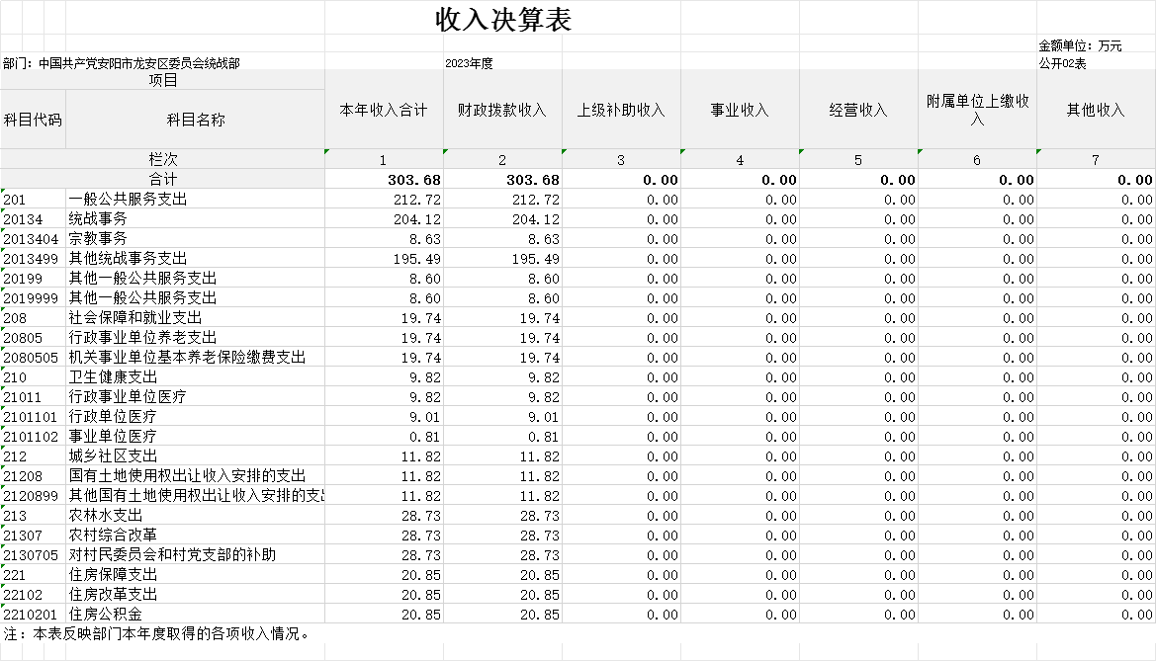
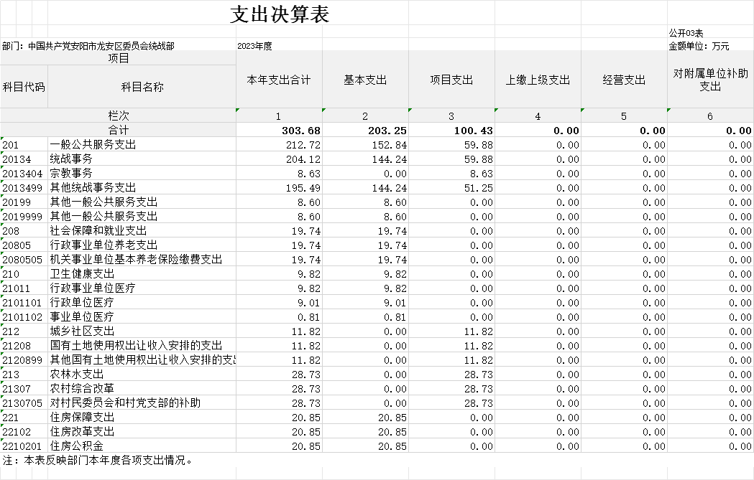
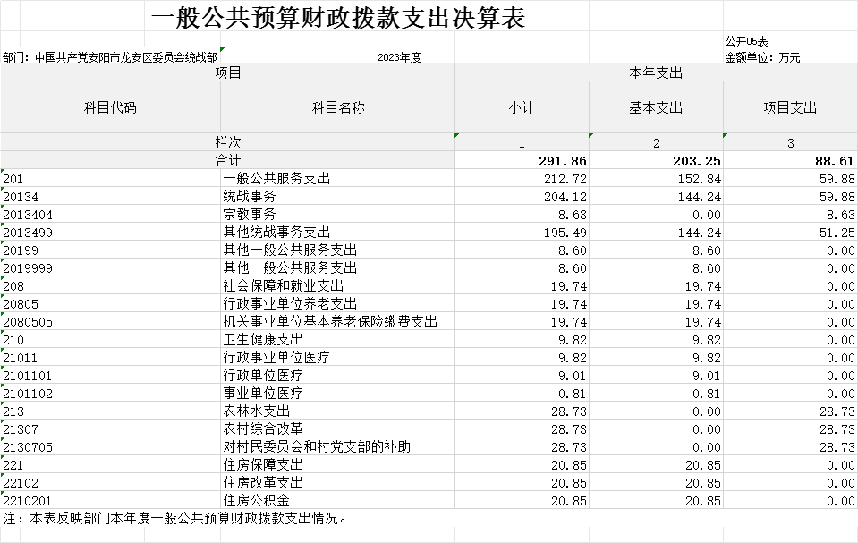
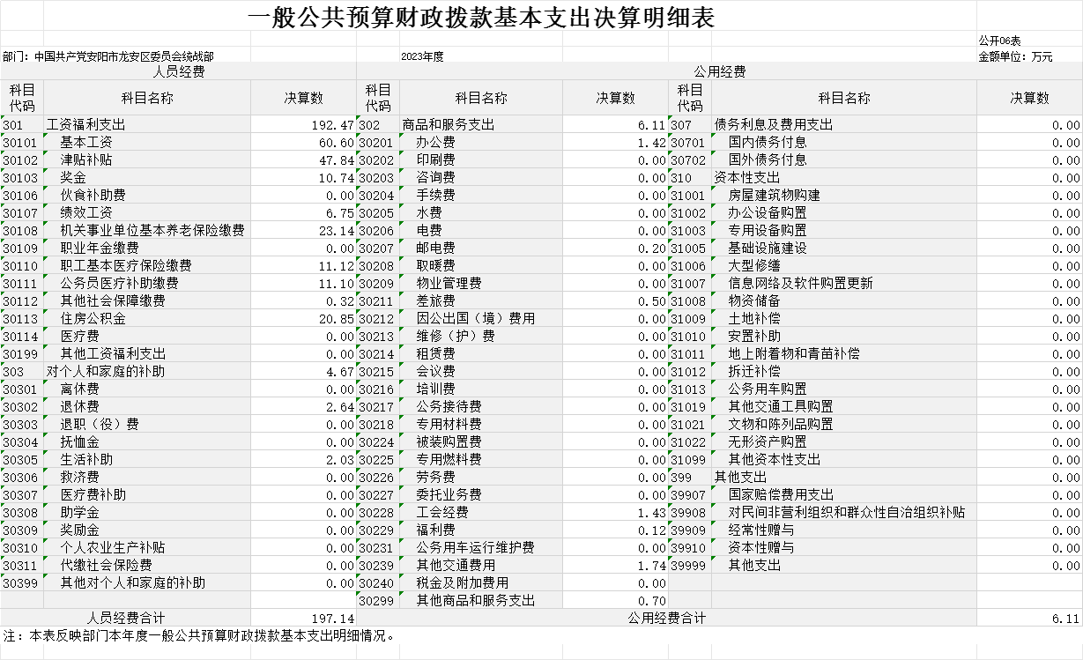
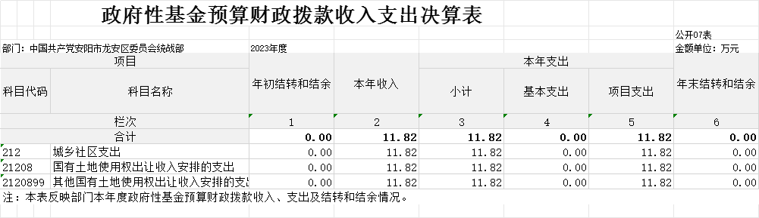

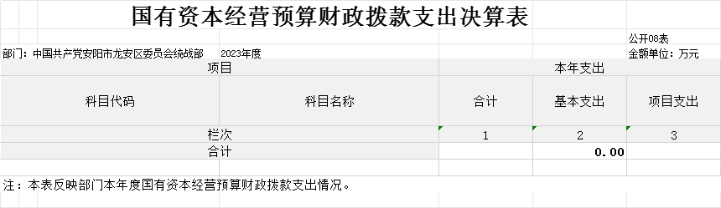

说明：我单位本年度无国有资本经营支出

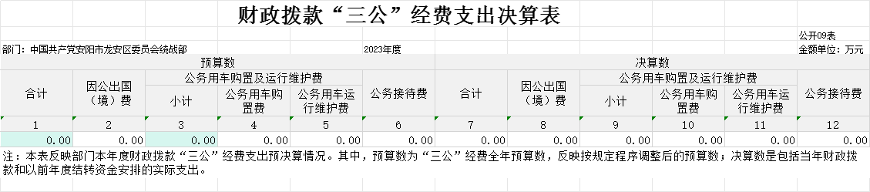
说明：我单位本年度无三公经费支出

部门整体支出绩效自评情况表
2024年09月
部门（单位）名称 |  |  | 中国共产党安阳市龙安区委员会统战部
部门整体支出情况(万元) |  |  | 年初预算数 | 全年预算数 |  | 全年执行数 |  | 分值 |  |  | 执行率 |  |  | 得分
部门整体支出情况(万元) | 部门预算总额 |  | 497.1 | 566.86 |  | 303.68 |  | 10 |  |  | 53.57 % |  |  | 5.95
部门整体支出情况(万元) | 资金来源：（1）财政拨款 |  | 497.1 | 566.36 |  | 303.68 |  | - |  |  | 53.62 % |  |  | -
部门整体支出情况(万元) | （2）财政专户管理资金 |  | 0 | 0 |  | 0 |  | - |  |  | 0.00% |  |  | -
部门整体支出情况(万元) | （3）单位资金 |  | 0 | 0.5 |  | 0 |  | - |  |  | 0.0 % |  |  | -
年度履职目标 | 预期目标 |  |  |  |  | 实际完成情况
年度履职目标 | 贯彻执行中央、省、市统一战线的方针、政策，开展调查研究，向区委反映情况，提出开展统战工作的意见、建议；研究贯彻党领导的多党合作和政治协商制度以及对民主党派的方针、政策；开展以祖国完全统一为重点的海外工作，贯彻执行对台方针、政策，开展对台情况调研；负责党外人士的政治安排，联系区内外的工商界社团和代表人士，指导区工商联工作；贯彻执行党的民族宗教政策，依法管理宗教事务，加强民主团结，维护社会稳定，引导宗教与社会主义相适应。 |  |  |  |  | 按照工作安排，阶段性完成
年度主要任务
任务名称 |  | 主要内容 |  |  |  | 实际完成情况
贯彻执行中央、省、市统一战线的方针、政策，开展调查研究 |  | 向区委反映情况，提出开展统战工作的意见、建议 |  |  |  | 已完成
研究贯彻党领导的多党合作和政治协商制度以及对民主党派的方针、政策 |  | 开展以祖国完全统一为重点的海外工作。 |  |  |  | 已完成
贯彻执行党的民族宗教政策，依法管理宗教事务 |  | 加强民主团结，维护社会稳定，引导宗教与社会主义相适应。 |  |  |  | 已完成
贯彻执行对台方针、政策，开展对台、工商联情况调研 |  | 负责党外人士的政治安排，联系区内外的工商界社团和代表人士，指导区工商联工作 |  |  |  | 已完成
绩效指标
一级指标 | 二级指标 | 三级指标 | 年度指标值 |  |  | 实际完成值 | 分值 |  | 得分 | 偏差度 |  |  | 偏差原因分析及改进措施
投入管理指标 | 工作目标管理 | 年度履职目标相关性 | 相关 |  |  | 100% | 2 |  | 2 | 0.00
投入管理指标 | 工作目标管理 | 工作任务科学性 | 科学 |  |  | 100% | 2 |  | 2 | 0.00
投入管理指标 | 工作目标管理 | 绩效指标合理性 | 合理 |  |  | 100% | 2 |  | 2 | 0.00
投入管理指标 | 预算和财务管理 | 预算编制完整性 | 完整 |  |  | 100% | 1 |  | 1 | 0.00
投入管理指标 | 预算和财务管理 | 专项资金细化率 | ≥90% |  |  | 90% | 1 |  | 1 | 0.00
投入管理指标 | 预算和财务管理 | 预算调整率 | ≤30% |  |  | 20% | 2 |  | 2 | 0.00
投入管理指标 | 预算和财务管理 | 结转结余率 | ≤20% |  |  | 30% | 1 |  | 0.5 | 50.00 |  |  | 因财政资金紧张，部分资金未拨付到位
投入管理指标 | 预算和财务管理 | “三公经费”控制率 | ≤100% |  |  | 100% | 2 |  | 2 | 0.00
投入管理指标 | 预算和财务管理 | 政府采购执行率 | ≥90% |  |  | 100% | 2 |  | 2 | 0.00
投入管理指标 | 预算和财务管理 | 决算真实性 | 真实 |  |  | 100% | 2 |  | 2 | 0.00
投入管理指标 | 预算和财务管理 | 资金使用合规性 | 合规 |  |  | 100% | 2 |  | 2 | 0.00
投入管理指标 | 预算和财务管理 | 管理制度健全性 | 健全 |  |  | 100% | 2 |  | 2 | 0.00
投入管理指标 | 预算和财务管理 | 预决算信息公开性 | 公开 |  |  | 100% | 2 |  | 2 | 0.00
投入管理指标 | 预算和财务管理 | 资产管理规范性 | 规范 |  |  | 100% | 2 |  | 2 | 0.00
投入管理指标 | 绩效管理 | 绩效目标编制完成率 | =100% |  |  | 100% | 1 |  | 1 | 0.00
投入管理指标 | 绩效管理 | 绩效监控完成率 | =100% |  |  | 100% | 1 |  | 1 | 0.00
投入管理指标 | 绩效管理 | 绩效自评完成率 | =100% |  |  | 100% | 1 |  | 1 | 0.00
投入管理指标 | 绩效管理 | 部门绩效评价完成率 | =100% |  |  | 100% | 1 |  | 1 | 0.00
投入管理指标 | 绩效管理 | 评价结果应用率 | =100% |  |  | 100% | 1 |  | 1 | 0.00
产出指标 | 重点工作任务完成 | 重点工作完成率 | ≥90% |  |  | 85% | 10 |  | 9.44 | -5.56 |  |  | 因财政资金紧张，部分资金未拨付到位
产出指标 | 履职目标实现 | 年度工作目标完成率 | ≥90% |  |  | 90% | 15 |  | 15 | 0.00
效益指标 | 履职效益 | 提升服务水平 | ≥5% |  |  | 5% | 15 |  | 15 | 0.00
效益指标 | 满意度 | 服务对象满意度 | ≥90% |  |  | 90% | 20 |  | 20 | 0.00
总分 |  |  |  |  | 100 |  |  | 94.89

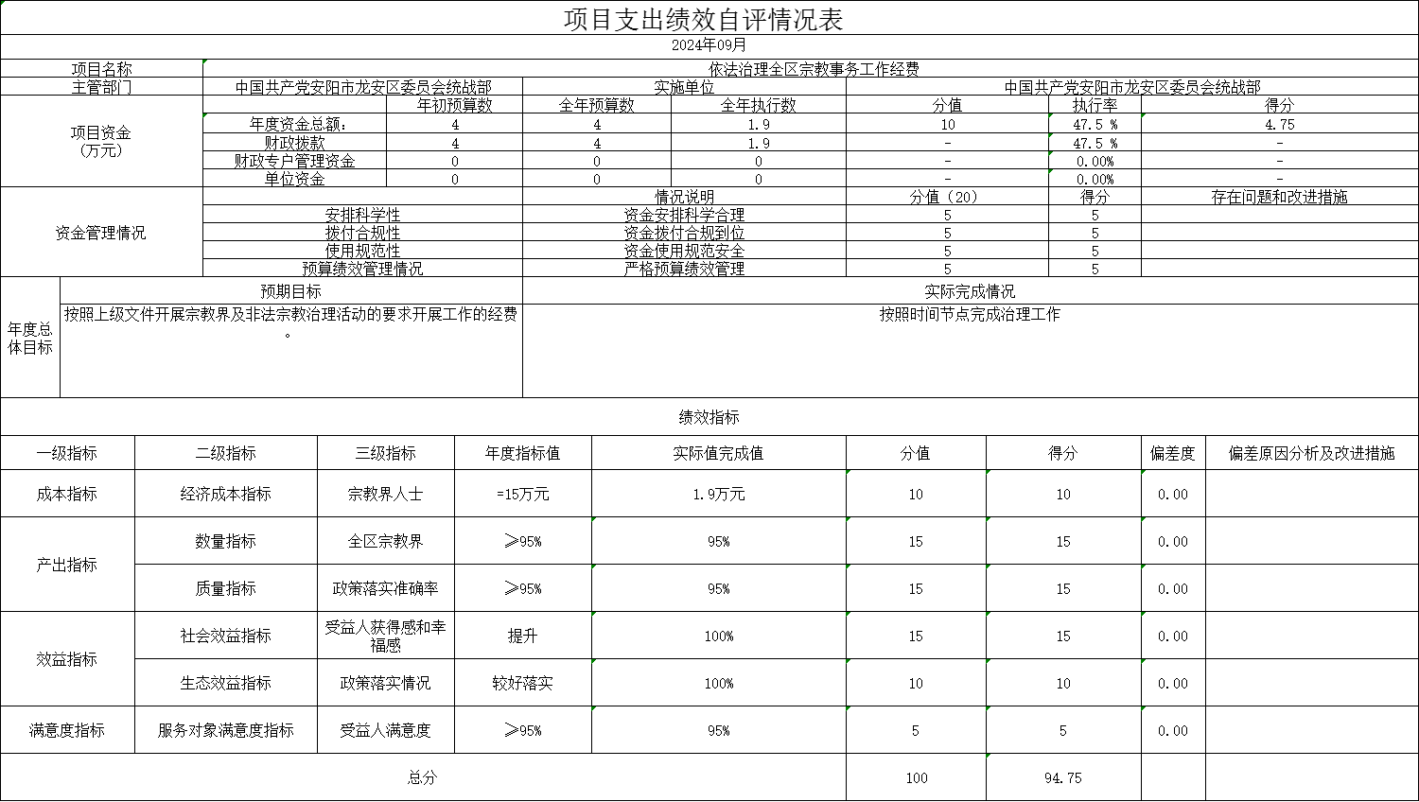
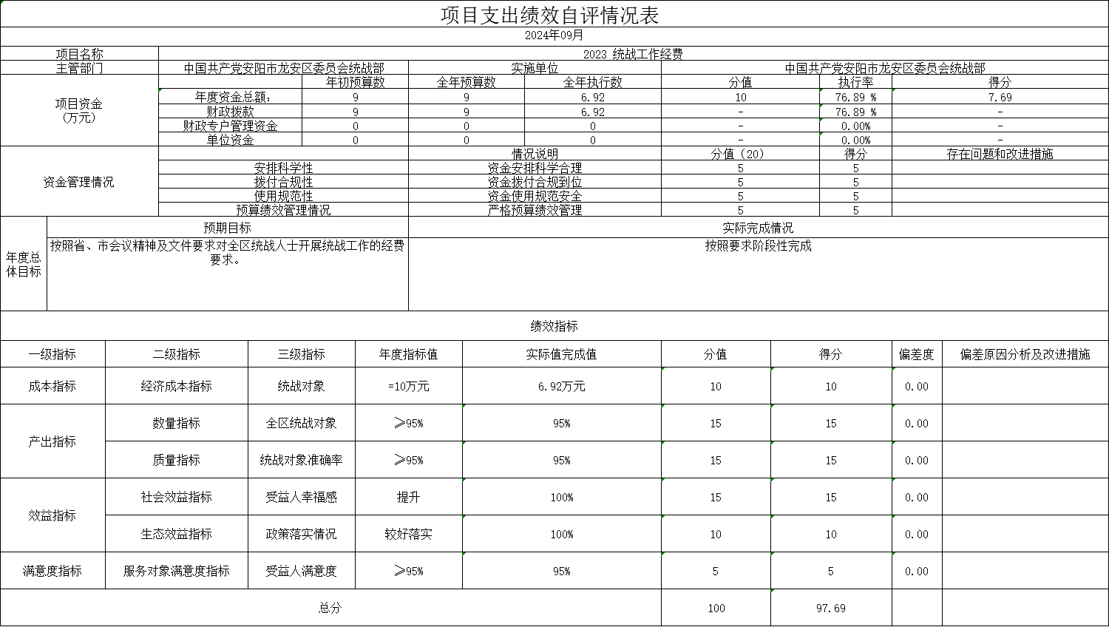
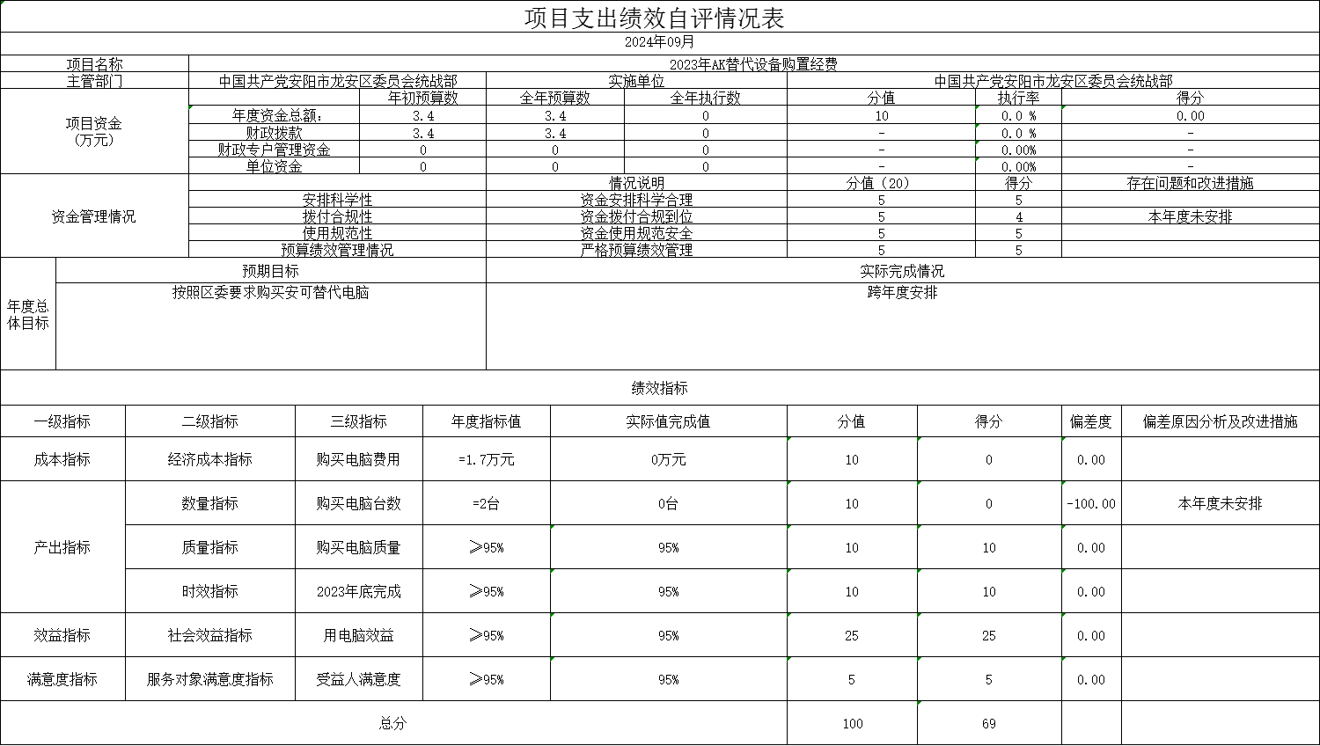
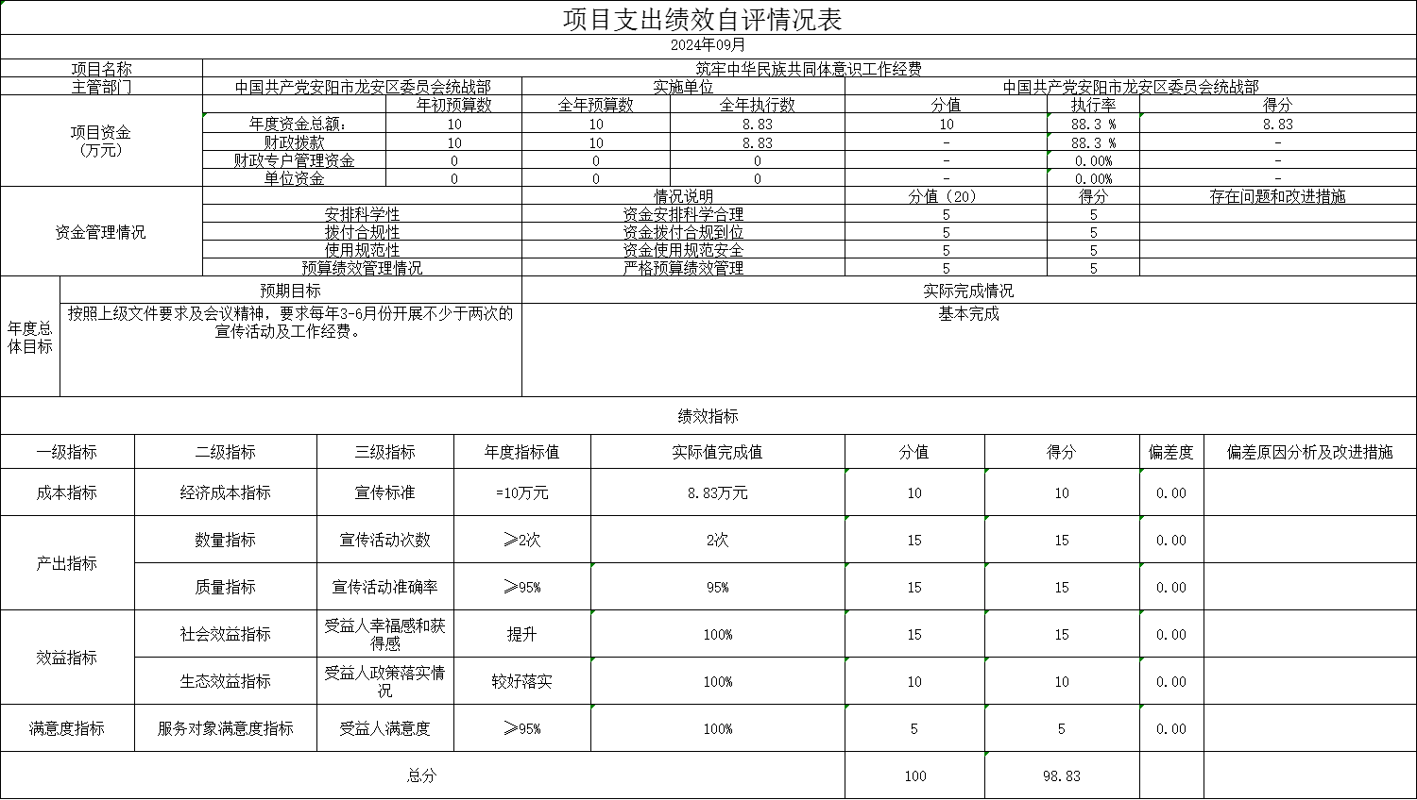
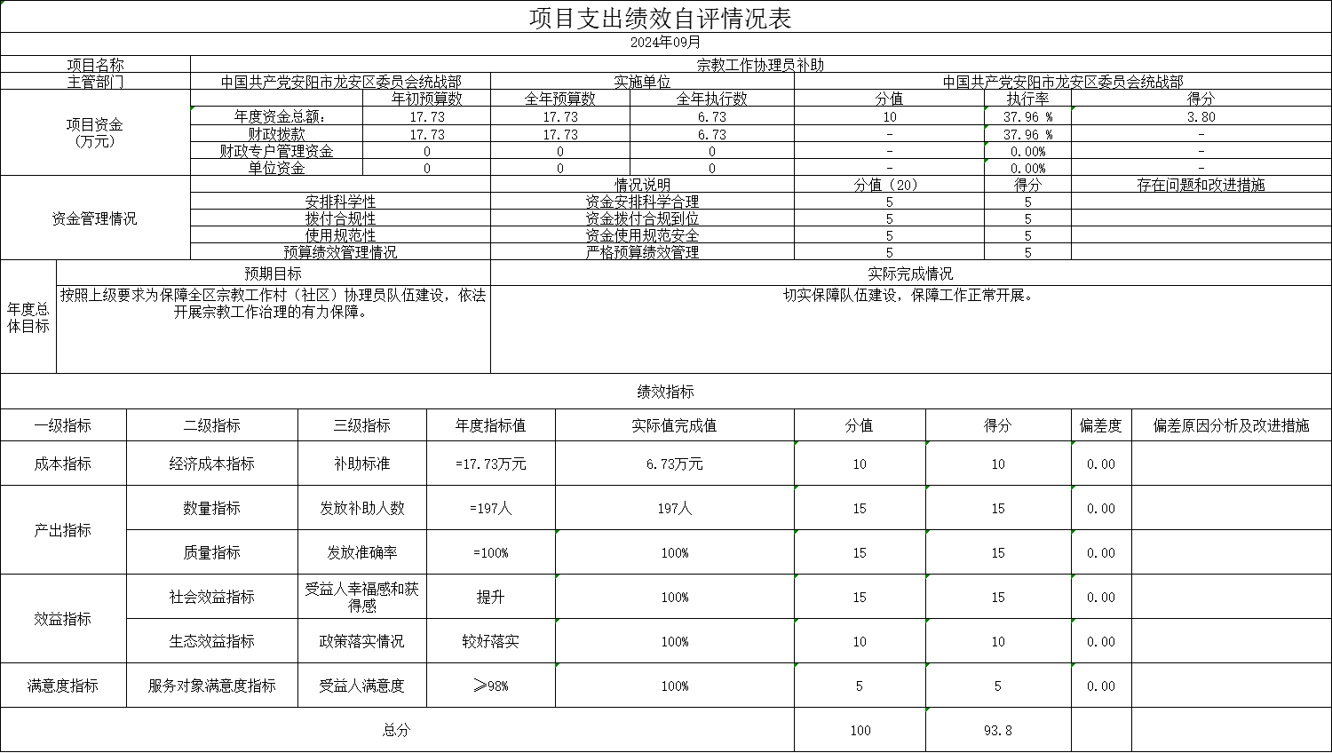
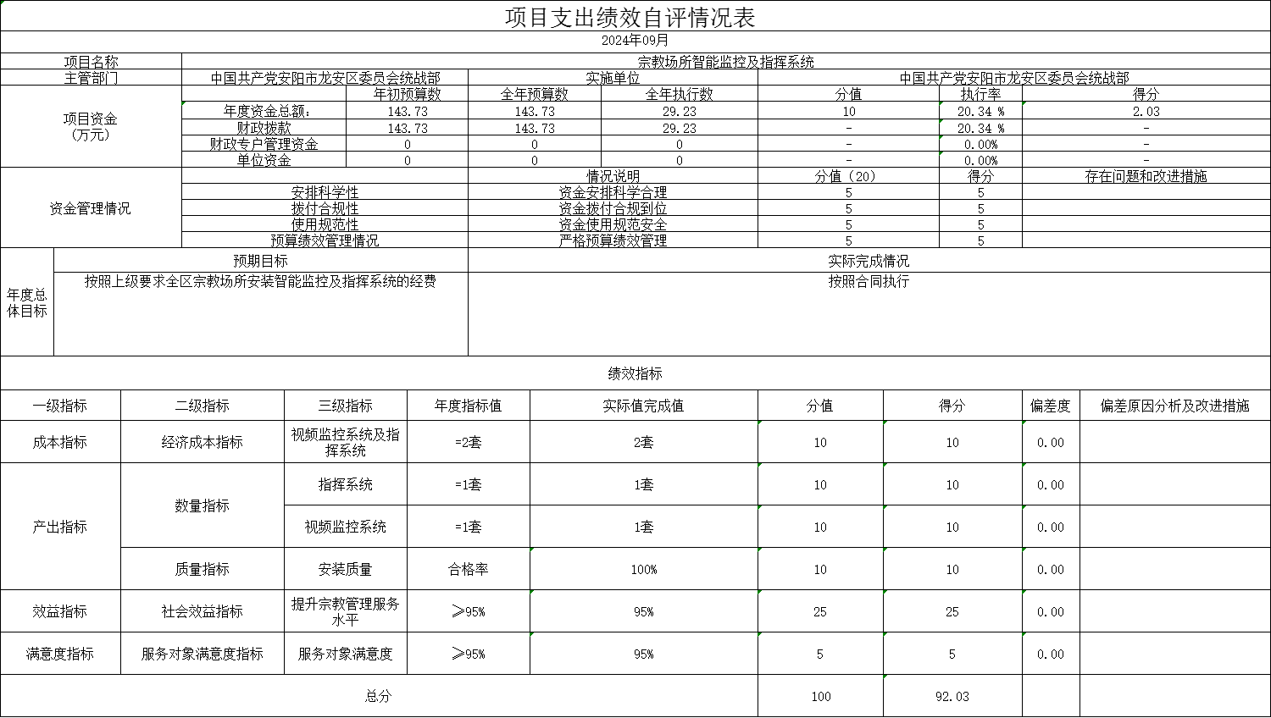

第三部分 2023年度部门决算情况说明

一、收入支出决算总体情况说明
2023年度收、支总计均为303.68万元。与上年度相比，收、支总计各增加46.32万元，增长15.36%。主要原因是增加项目支出。

二、收入决算情况说明
2023年度收入合计303.68万元，其中：财政拨款收入303.68万元，占100%。

三、支出决算情况说明
2023年度支出合计303.68万元，其中：基本支出203.25万元，占66.92%；项目支出100.43万元，占33.08%。

四、财政拨款收入支出决算总体情况说明
2023年度财政拨款收、支总计均为303.68万元。与上年度相比，财政拨款收、支总计各增加46.32万元，增长15.36%。主要原因是增加项目支出。

五、一般公共预算财政拨款支出决算情况说明
（一）总体情况。
2023年度一般公共预算财政拨款支出303.68万元，占支出合计的100%。与上年度相比，一般公共预算财政拨款支出增加34.5万元，增长15.36%。主要原因是增加项目支出。
（二）结构情况。
2023年度一般公共预算财政拨款支出303.68万元，主要用于以下方面：一般公共服务宗教事务（类）支出8.63万元，占0.3%；其他统战事务（类）支出195.49万元，占69.98%；其他一般公共服务（类）支出8.6万元，占3%；社会保障和就业（类）支出19.74万元，占6.8%；卫生健康（类）支出9.82万元，占3.4%；农林水（类）支出28.73万元，占9.84%；住房保障（类）支出20.85万元，占7.14%。
（三）具体情况。
2023年度一般公共预算财政拨款支出年初预算为303.68万元，支出决算为303.68万元，完成年初预算的100%。其中：
- 一般公共服务（类）统战事务（款）宗教事务（项）。年初预算为8.63万元，支出决算为8.63万元，完成年初预算的100%。
2.其他统战事务（类）其他一般公共服务（款）其他一般公共服务（项）。年初预算为195.49万元，支出决算为195.49万元，完成年初预算的100%。
3．社会保障和就业（类）行政事业单位养老（款）行政事业单位基本养老保险费（项）。年初预算为19.74万元，支出决算为19.74万元，完成年初预算的100%。决算数与年初预算数无差异。

4．卫生健康（类）行政事业单位医疗（款）行政事业医疗（项）。年初预算为9.82万元，支出决算为9.82万元，完成年初预算的100%。决算数与年初预算数无差异。
5．农林水（类）农林综合改革（款）对村民委员会和村党支部的补助（项）。年初预算为28.73万元，支出决算为28.73万元，完成年初预算的100%。决算数与年初预算数无差异。

6．住房保障（类）住房改革（款）住房公积金（项）。年初预算为20.85万元，支出决算为20.85万元，完成年初预算的100%。决算数与年初预算数无差异。

六、一般公共预算财政拨款基本支出决算情况说明
2023年度一般公共预算财政拨款基本支出203.25万元。其中：人员经费197.14万元，主要包括：基本工资、津贴补贴、奖金、伙食补助费、绩效工资、机关事业单位基本养老保险缴费、职业年金缴费、职工基本医疗保险缴费、公务员医疗补助缴费、其他社会保障缴费、住房公积金、医疗费、其他工资福利支出、离休费、退休费、抚恤金、退职（役）费、抚恤金、生活补助、救济费、医疗费补助、助学金、奖励金、其他对个人和家庭的补助支出；公用经费6.11万元，主要包括：办公费、印刷费、咨询费、手续费、水费、电费、邮电费、取暖费、物业管理费、差旅费、因公出国（境）费用、维修（护）费、租赁费、会议费、培训费、公务接待费、专用材料费、被装购置费、专用燃料费、劳务费、委托业务费、工会经费、福利费、公务用车运行维护费、其他交通费用、税金及附加费用、其他商品和服务支出、国内债务付息、办公设备购置、专用设备购置、信息网络及软件购置更新、公务用车购置、其他交通工具购置、文物和陈列品购置、无形资产购置、其他资本性支出。

七、政府性基金预算财政拨款支出决算情况说明
2023年度政府性基金预算财政拨款支出年初预算为11.82万元，支出决算为11.82万元，完成年初预算的100%。主要用于城乡社区支出。
八、国有资本经营预算财政拨款支出决算情况说明
2023年度国有资本经营预算财政拨款支出年初预算为0万元，支出决算为0万元，完成年初预算的0%。

九、财政拨款“三公”经费支出决算情况说明

（一）“三公”经费财政拨款支出决算总体情况说明。
2023年度“三公”经费财政拨款支出预算为0万元，支出决算为0万元，完成预算的0%。2023年度“三公”经费支出决算数与预算持平。

（二）“三公”经费财政拨款支出决算具体情况说明。
2023年度“三公”经费财政拨款支出决算中，因公出国（境）费支出决算0万元，完成预算的0%，占0%；公务用车购置及运行费支出决算0万元，完成预算的0%，占0%；公务接待费支出决算0万元，完成预算的0%，占0%。具体情况如下：
- 因公出国（境）费。年初预算为0万元，支出决算为0万元，完成年初预算的0%。决算数与年初预算数存在差异，我单位无因公出国（境）
2.公务用车购置及运行费。年初预算为0万元，支出决算为0万元，完成年初预算的0%。
公务用车购置支出为0万元，购置车辆0辆，其中0车0辆、0车0辆。
公务用车运行支出0万元。2023年期末，部门开支财政拨款的公务用车保有量为0辆。
- 公务接待费年初预算为0万元，支出决算为0万元，完成年初预算的0%。
- 外宾接待支出0万元。2023年共接待国（境）外来访团组0个、来访外宾0人次。
其他国内公务接待支出0万元。2023年共接待国内来访团组0个、来宾0人次。

十、机关运行经费支出情况说明
2023年度机关运行经费支出6.11万元，比2022年度减少41.14万元，下降87.07%。主要原因是节约开支。

十一、政府采购支出情况说明
2023年度政府采购支出总额0万元，其中：政府采购货物支出0万元、政府采购工程支出0万元、政府采购服务支出0万元。授予中小企业合同金额0万元，占政府采购支出总额的0%，其中：授予小微企业合同金额0万元，占授予中小企业合同金额的0%。

十二、国有资产占用情况说明
2023年期末，我单位共有车辆0辆，其中：省级领导干部用车0辆、主要领导干部用车0辆、机要通信用车0辆、应急保障车0辆、执法执勤用车0辆、特种专业技术用车0辆、离退休干部用车0辆、其他用车0辆；单位价值100万元（含）以上设备0台（套）。

十三、预算绩效情况说明

（一）绩效管理工作开展情况。

2023年度我部门绩效管理工作开展情况：我单位开展了绩效评价，合理设定绩效目标，开展过程中严格把控，关注实施进度及实施效果，保证绩效目标的实现。

（二）部门整体绩效自评结果。

我部门2023年度整体支出预算总额566.86万元，决算总额303.68万元，部门绩效自评得分5.95分。其中，年度主要任务及完成情况：已完成。

预算情况指标设定及完成情况：2023年度整体支出预算总额497.1万元，全年预算数566.86万元，决算总额303.68万元，执行率53.57%。

投入管理指标设定及完成情况：设置一级指标投入管理指标、产出指标、效益指标，二级指标工作目标管理指标、预算和财务管理指标、绩效管理指标、重点工作任务完成指标、履职目标完成指标，其中结转结余率完成≤30%，“三公经费”控制率完成100%，政府采购执行率完成100%。

发现的主要问题、原因分析及改进措施：无。

（三）项目绩效自评结果。
我单位进行自评的2023年项目支出共2个，决算资金共152.73万元，占2023年所有项目支出总额的81.29%，分别是：

1.2023统战工作经费项目，项目2023年预算数9万元，决算数6.92万元，自评得分97.69分。其中，项目数量指标设定及完成情况：≥95%，已完成；效益指标设定及完成情况：社会效益、生态效益，已完成；发现的主要问题、原因分析及改进措施：项目目标没有统一标准，基层单位难以掌握，不利于开展绩效评价，我们一方面建议按照项目类别分别设置规范性标准，另一方面加强自身学习，探索项目目标设立的科学方法。
。

2.宗教场所智能监控及指挥系统项目，项目2023年预算数143.73万元，决算数23.23万元，自评得分92.03分。其中，项目数量指标设定及完成情况：视频监控系统、安装质量，已完成；效益指标设定及完成情况：社会效益、已完成；发现的主要问题、原因分析及改进措施：项目目标按照合同约定支付，由于财政紧张部分未支付，不利于开展绩效评价，我们一方面建议按照项目类别分别设置规范性标准，另一方面加强自身学习，探索项目目标设立的科学方法。

（四）以部门为主体开展的重点绩效评价结果。
我部门针对以上项目中的2023年统战工作经费项目项目进行了重点项目评价，评价得分96.69分，发现的主要问题、原因分析及改进措施：项目目标没有统一标准，基层单位难以掌握，不利于开展绩效评价，我们一方面建议按照项目类别分别设置规范性标准，另一方面加强自身学习，探索项目目标设立的科学方法。

十四、其他需要说明的重要情况
无。

第四部分 名词解释

一、财政拨款收入：单位从同级政府财政部门取得的财政预算资金。
二、事业收入：事业单位开展专业业务活动及其辅助活动取得的收入。
三、上级补助收入：事业单位从主管部门和上级单位取得的非财政补助收入。
四、附属单位上缴收入：事业单位取得附属独立核算单位根据有关规定上缴的收入。
五、经营收入：事业单位在专业业务活动及其辅助活动之外开展非独立核算经营活动取得的收入。
六、其他收入：单位取得的除“财政拨款收入”、“事业收入”、“上级补助收入”、“附属单位上缴收入”、“经营收入”以外的各项收入。
七、使用非财政拨款结余：指事业单位使用以前年度积累的非财政拨款结余弥补当年收支差额的金额。
八、年初结转和结余：指单位以前年度尚未完成、结转到本年仍按原规定用途继续使用的资金，或项目已完成等产生的结余资金。
九、基本支出：为保障机构正常运转、完成日常工作任务而发生的人员支出和公用支出。
十、项目支出：基本支出之外为完成特定行政任务和事业发展目标所发生的支出。
十一、经营支出：指事业单位在专业业务活动及其辅助活动之外开展非独立核算经营活动发生的支出。
十二、工资福利支出：单位支付给在职职工和编制外长期聘用人员的各类劳动报酬，以及为上述人员缴纳的各项社会保险费等。
十三、商品和服务支出：单位购买商品和服务的支出。
十四、对个人和家庭的补助支出：单位用于对个人和家庭的补助支出。
十五、结余分配：指事业单位按照会计制度规定缴纳的所得税、提取的专用结余以及转入非财政拨款结余的金额等。
十六、年末结转和结余：指单位按有关规定结转到下年或以后年度继续使用的资金，或项目已完成等产生的结余资金。
十七、“三公”经费：纳入同级财政预决算管理“三公”经费，指单位使用财政拨款安排的因公出国（境）费、公务用车购置及运行费和公务接待费。其中，因公出国（境）费反映单位公务出国（境）的国际旅费、国外城市间交通费、住宿费、伙食费、培训费、公杂费等支出；公务用车购置及运行费反映反映单位公务用车车辆购置支出（含车辆购置税）及租用费、燃料费、维修费、过路过桥费、保险费、安全奖励费用等支出；公务接待费反映单位按规定开支的各类公务接待（含外宾接待）支出。
十八、机关运行经费：为保障行政单位（含参照公务员法管理的事业单位）运行用于购买货物和服务的各项资金，包括办公及印刷费、邮电费、差旅费、会议费、福利费、日常维修费、专用材料及一般设备购置费、办公用房水电费、办公用房取暖费、办公用房物业管理费、公务用车运行维护费以及其他费用。
（各部门（单位）可根据本部门公开内容对名词解释进行相应增补）

